МУНИЦИПАЛЬНОЕ ДОШКОЛЬНОЕ ОБРАЗОВАТЕЛЬНОЕ УЧРЕЖДЕНИЕ
«ДЕТСКИЙ САД «ЁЛОЧКА» Г. НАДЫМА» (МДОУ «ДЕТСКИЙ САД «ЁЛОЧКА» Г. НАДЫМА»)
ул.Зверева, д.9/1, г.Надым, Ямало-Ненецкий автономный округ, 629730; тел./факс: (34995)3-69-00; телефон: 56-87-98;
E-mail:,elochka-ds@yandex.ru; ОГРН 1028900578882, ИНН/КПП 8903020370/ 890301001

СЦЕНАРИЙ

познавательного мероприятия

«День семьи, любви и верности»

с детьми старшего дошкольного возраста

Воспитатель: Ельцова Светлана Карловна

г. Надым

2016г.

Цель: Формирование представление о семье.

задачи:
1.Закреплять первоначальные представления о родственных отношениях в семье.
2. Воспитывать желание заботиться о близких.
3. Развивать чувство гордости за свою семью.

Предварительная работа: рассматривание семейных фотографий детей, беседа по их содержанию, оформление фотоальбома «Моя семья», индивидуальные беседы с детьми о членах семьи.

Ход мероприятия:
Воспитатель:
- Здравствуйте ребята, вы когда-нибудь были на выставке? На какой? Где? А вы знаете, что 8 июля отмечается Всероссийский День семьи, любви и верности? А вы хотите побывать на фотовыставке? Приглашаю вас на фотовыставку, которая так и называется «Моя Семья»?
Воспитатель:
- Ребята, ка вы думаете, у вас дружная семья? Хотите о ней рассказать? ( Дети по желанию подходят к фотографии своей семьи, кто изображен, походу рассказов воспитатель спрашивает о членах семьи, как кого зовут, в каком месте фотографировались).
Воспитатель:
- Кто в вашей семье заботится о детях? ( Ответы детей).- А вы заботитесь о взрослых в своей семье?..
Воспитатель:
- Ребята, а вы помогаете взрослым? Как помогаете? (Помогаем мыть посуду, дедушке гвозди подаем, бабушке тапочки принесем, папе газету ищем и т.д.)- Сколько человек в твоей семье? Назови их (отвечает несколько человек).
Воспитатель: - Как хорошо, что у вас у всех есть семья. Вы – самые счастливые дети на свете, потому что в ваших семьях любят друг друга и называют друг друга ласково, весело живут все вместе. Хотите сыграть в игру, которая называется «Назови ласково»?
Игра «Назови ласково»
-Как можно назвать ласково дочь?
Дети при помощи воспитателя образовывают слова
Дочь — доченька, дочурка
Сын – сынок, сыночек
Папа – папочка, папенька
Мама- мамочка, мамуля
Дед – дедушка, дедуля
Бабушка – бабулечка
Сестра – сестричка
Внук – внучок
Внучка – внученька
Брат – братишка.
Воспитатель: -Ребята, а вы знаете, что в народе говорят о семье? Хотите узнать?
Пословицы и поговорки:
Вся семья вместе и душа на месте.
При солнышко – тепло, при матери добро.
Нет милее рука, чем родная матушка.
Физминутка «Семейная зарядка»
Осенью, весною, летом и зимой
Мы во двор выходим дружною семьей.
Встанем в круг и по порядку
Каждый делает зарядку.
Мама руки поднимает. (Руки вверх и вниз)
Папа бодро приседает. (Приседания)
Повороты вправо-влево (Повороты всем корпусом)
Делает мой братик Сева.
Я сама бегу трусцой (Бег на месте)
И качаю головой. (Наклоны головой в стороны)

Воспитатель:
- Ребята, а вы знаете, что семьи бывают разные: большие и маленькие. Если в семье только мама, папа и ребенок – это маленькая семья, а если есть еще сестра, брат, бабушка и дедушка, то это уже семья большая. Бывает так, что дедушка и бабушка есть, но они живут отдельно. Главное, чтобы в семье были всегда мир, дружба, уважение, любовь друг другу. Как должны относиться друг к другу все члены семьи?
В семье все любят друг друга, старшие заботятся о младших, младшие должны помогать старшим. У каждого есть свои обязанности: мама готовит, наводит порядок, стирает; папа - ремонтирует, выполняет тяжелую работу.
Воспитатель:
-Ребята, я хочу рассказать одну историю, которая называется « Прогулка», вы внимательно послушайте и ответите на вопрос.
Чтение проблемной ситуации «Прогулка»
«Один мальчик пошел с папой погулять. Им было весело, и они оба остались довольны прогулкой. Когда они возвратились домой, то увидели, что у мамы грустное выражение лица».
Воспитатель: -Как вы думаете, почему мама была грустной? Как должны были поступить мальчик и его папа? (ответы детей).
Воспитатель подводит итог:
Воспитатель:
- Ребята что нового узнали сегодня о семье? Замечательно, оказывается,вы очень ласковые и добрые по отношению к своей семье. Как много вы знаете ласковых слов. Вы порадовали меня. Хотите, чтобы в память о нашей беседе у вас осталось что-нибудь? Что бы это могло быть? (подарок, стихотворение, фотография) Да, мы совсем забыли о нашей выставке, посмотрите, сколько на ней фотографий! А что если…Я предлагаю вам сделать сюрприз для всей семьи.
Предложить детям сделать фоторамки для фотоальбома.

Комплексное занятие в средней группе «Семья»
13 Ноябрь 2012
1(13387) Просмотры
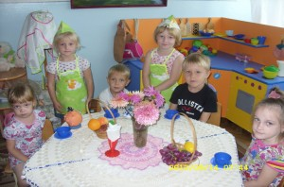Интеграция образовательных областей:«Познание» (формирование элементарных математических представлений, формирование целостной картины мира), «Социализация», «Художественное творчество» (рисование), «Коммуникация», «Чтение художественной литературы».

Виды детской деятельности:игровая, коммуникативная, продуктивная, восприятие художественной литературы, познавательно-исследовательская.
Цель: учить правильно определять членов семьи на картине, учить знать и называть своих ближайших родственников, рассказывать о них; направлять внимание детей на передачу соотношения предметов по величине; развивать творческое воображение, мышление; воспитывать любовь и уважение к своим родным.
Планируемые результаты: умеет поддерживать беседу, умеет слушать взрослого и друг друга, высказывает свою точку зрения, выражает положительные эмоции (интерес, радость, восхищение) при проведении беседы по картине «Семья» и при прослушивании мелодии интересуется изобразительной деятельностью (рисование на тему «Подарки любимым людям»), умеет сравнивать предметы по величине, активно и доброжелательно взаимодействует с педагогом и сверстниками в решении игровых и познавательных задач.
Материалы и оборудование: картина с изображением семьи, раздаточный материал: пять кругов разного диаметра, бумага формат А-4,цветные карандаши.
Техническое оснащение: музыкальный центр и аудио кассета с записью спокойной музыки.
Предварительная работа: рассматривание семейного альбома и индивидуальные беседы с детьми на тему: «Твоя семья» (С кем ты живёшь? Есть ли у тебя бабушка, дедушка? Как зовут маму, папу? Есть ли у тебя брат, сестра?); чтение художественных произведений: В. Бианки «Подкидыш», В. Баресаев «Братишка»; рисование на тему: «Моя семья»; сюжетно-ролевая игра « Семья».
Словарная работа: семья, моложе, старше. Подбор определений к членам семьи (бабушка какая? и т.д )
Содержание организованной деятельности детей
Организационный момент.
Воспитатель читает отрывок из стихотворения «Что может быть семьи дороже?» (Приложение№1)
Что может быть семьи дороже?
Теплом встречает отчий дом,
Здесь ждут тебя всегда с любовью,
И провожают в путь с добром!
Беседа по картине «Семья»(Приложение №2)
Воспитатель: Как вы думаете, кто эти люди? Как можно назвать этих людей одним словом?
Ответы детей (Семья.)
Воспитатель: Почему вы так решили? Кто живет в этой семье?
Ответы детей
Воспитатель: Лена, расскажи с кем ты живешь? (мама, папа).
Семён кем ты доводишься маме? (папе, дедушке, бабушке)
Воспитатель: Если в одной семье живут дети, родители, дедушка и бабушка, то говорят, что это большая семья. А вы как думаете?
Ответы детей
Воспитатель: Кто живет в большой семье? У кого есть братики, сестрички? Они старше или младше вас? С кем из членов своей семьи ты любишь играть? Почему? Чем и с кем ты еще занимаешься дома?
Ответы детей
Воспитатель подводит детей к пониманию того, что папа, мама, дочка, сын – это семья; что есть семьи маленькие и большие. Воспитатель просит каждого ребёнка вспомнить и определить, какая у него семья – маленькая или большая, назвать всех членов семьи по именам.
Пальчиковая игра « Моя семья»(Приложение№3)
Играют стоя в кругу
Раз, два, три, четыре – (сгибают пальчики по одному)
Кто у нас живёт в квартире? (пожимают плечами)
Папа, мама, брат, сестрёнка, (разгибают пальчики по одному)
Кошка Мурка, два котёнка,(изображают кошечку)
Мой щенок, сверчок и я – (имитация голоса)
Вот и вся моя семья! (скрестили пальчики обеих рук между собой)
Игровое упражнение «Составь семью» (Приложение № 4)
Детям предлагается с помощью кругов показать членов семьи (самый –
большой круг – дедушка, поменьше круг – бабушка и т. д.)
Физминутка «Утреннее фото» (Приложение№5)
Воспитатель под спокойную негромкую музыку читает стихотворение А.Костецкого. Дети вместе с педагогом сопровождают чтение жестами и движениями:
Встань, как только солнце встанет (тянут руки вверх.)
И тихонечко к окошку
Руку луч к тебе протянет – (тянут руки вперед.)
Ты подставь скорей ладошку, (подставляют ладошки солнышку.)
Пусть тебя увидит мама
И умытым, и обутым (проводят ладонями по лицу, наклоняются и дотрагиваются до обуви.)
Все прибрав, иди к ней прямо
И скажи ей: «С добрым утром!» (дети повторяют вместе с педагогом:«С добрым утром».)
А потом с улыбкой, с песней
Выйди к травам, людям, птицам…(широко разводят руки в стороны.)
И веселым, интересным
День твой должен получиться! (улыбаются друг другу.)
Игра «Скажи ласково» (Приложение №6)
Воспитатель: В семье все друг друга называют ласково, нежно, потому что друг друга любят. Как можно назвать ласково дочь?
Дети при помощи воспитателя образовывают слова
Дочь — доченька, дочурка
Сын – сынок, сыночек
Папа – папочка, папенька
Дед – дедушка, дедуля
Бабушка – бабулечка
Сестра – сестрёнка
Внук – внучок
Внучка – внученька
Брат – братишка
Воспитатель подводит итог: Замечательно, как много вы знаете ласковых слов. Вы порадовали меня. Оказывается, вы очень ласковые и добрые по отношению к своей семье. Я предлагаю вам сделать сюрприз для своей семьи!
Рисование на тему «Подарки любимым людям» (Приложение№7)Воспитатель предлагает детям порадовать своих близких людей – нарисовать и подарить им рисунок. Но перед тем, как приступить к рисунку, дети рассказывают, что они хотят нарисовать.
Рефлексия: Выставка работ (Приложение №8)
Для удобства подготовки к занятию, все приложения собраны ниже.
Приложение№1
Стихотворение «Что может быть семьи дороже?»
Цель: установить эмоциональный контакт между педагогом и детьми, вызвать интерес к беседе.
Что может быть семьи дороже?
Теплом встречает отчий дом,
Здесь ждут тебя всегда с любовью,
И провожают в путь с добром!
Приложение №2
Беседа по картине «Семья»
Цель: формировать представление детей о семье и ее членах, побуждать детей отвечать на вопросы о своей семье.
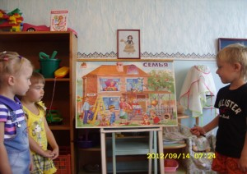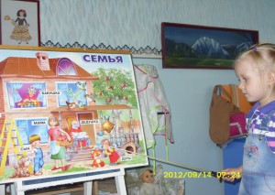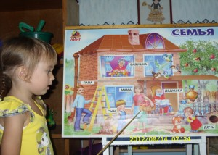
Приложение№3
Пальчиковая игра «Моя семья»
Цель: развить память, моторику, речь, чувство ритма.
Играют стоя в кругу
Раз, два, три, четыре – (сгибают пальчики по одному)
Кто у нас живёт в квартире? (пожимают плечами)
Папа, мама, брат, сестрёнка, (разгибают пальчики по одному)
Кошка Мурка, два котёнка,(изображают кошечку)
Мой щенок, сверчок и я – (имитация голоса)
Вот и вся моя семья! (скрестили пальчики обеих рук между собой)
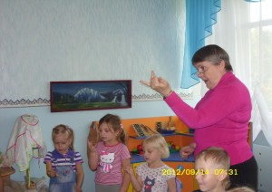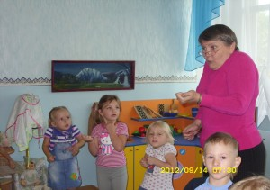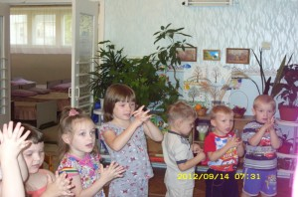
Приложение№4
Игровое упражнение «Составь семью»
Цель: учить удерживать в памяти при выполнении математический действий нужное условие, развитие умения сравнивать, располагать предметы в порядке уменьшения.
Ход: Детям предлагается с помощью кругов показать членов семьи (самый –большой круг – дедушка, поменьше круг – бабушка и т. д.)
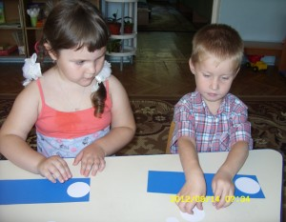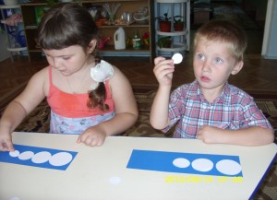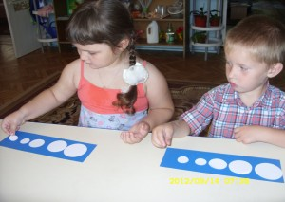
Приложение№5
Физминутка «Утреннее фото»
Цель: снятие усталости и напряжения у детей; внесение эмоционального заряда.
Ход: Воспитатель под спокойную негромкую музыку читает стихотворение А.Костецкого. Дети вместе с педагогом сопровождают чтение жестами и движениями:
Встань, как только солнце встанет (тянут руки вверх.)
И тихонечко к окошку
Руку луч к тебе протянет – (тянут руки вперед.)
Ты подставь скорей ладошку, (подставляют ладошки солнышку.)
Пусть тебя увидит мама
И умытым, и обутым. (проводят ладонями по лицу, наклоняются и дотрагиваются до обуви.)
Все прибрав, иди к ней прямо
И скажи ей: «С добрым утром!» (дети повторяют вместе с педагогом:«С добрым утром».)
А потом с улыбкой, с песней
Выйди к травам, людям, птицам…(широко разводят руки в стороны.)
И веселым, интересным
День твой должен получиться! (улыбаются друг другу.)
Приложение №6
Игра «Скажи ласково»
Цель: обогащение словаря детей, умение образовывать слова при помощи суффиксов, побуждение называть членов своей семьи по именам и ласковыми словами.
Дочь-доченька, дочурка
Сын – сынок, сыночек
Папа – папочка, папенька
Дед – дедушка, дедуля
Бабушка – бабулечка
Сестра – сестрёнка
Внук – внучок
Внучка – внученька
Брат – братишка
Приложение №7
Рисование на тему «Подарки любимым людям»
Цель: учить воплощать свой замысел, развитие творческого воображения, мышления, воспитывать внимательное отношение к любимым людям.
Ход: Воспитатель предлагает детям порадовать своих близких людей – нарисовать и подарить им рисунок. Но перед тем, как приступить к рисунку, дети рассказывают, что они хотят нарисовать.
Приложение №8
Рефлексия
Цель: развивать умение выражать положительные эмоции (интерес, радость восхищение) при рассматривании работ своих сверстников.
Приложение№9
Сюжетно-ролевая игра « Семья»
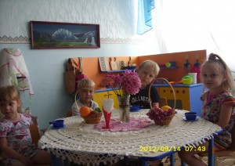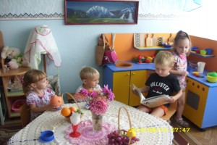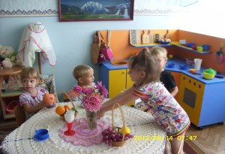
Список литературы:
1. От рождения до школы. Примерная основная общеобразовательная программа дошкольного образования / под ред. Н. Е. Вераксы, Т. С. Комаровой, М. А. Васильевой. — М.: Мозаика — Синтез,2011.
2. Гербова, В.В. Приобщение детей к художественной литературе.
3. Программа и методические рекомендации / В. В. Гербова.- М.: Мозаика-Синтез,2005.
4. Ривина, Е. К. Знакомим дошкольников с семьей и родословной / Ривина Е. К — М.: Мозаика-Синтез, 2009-2010.
5. Гербова, В.В.Развитие речи в детском саду. Программа и методические рекомендации / В. В. Гербова.- М.: Мозаика-Синтез, 2005.
6. Комарова, Т. С. Занятия по изобразительной деятельности в средней группе/ Т.С.Комарова. — М.: Мозаика – Синтез, 2008.
7. Губанова, Н. Ф.Развитие игровой деятельности. Система работы в средней группе детского сада / Гу6анова Н. Ф. – М.: Мозаика-Синтез, 2009-2010.
8. Комплексные занятия по программе «От рождения до школы» под редакцией Н.Е.Вераксы, Т. С Комаровой, М. А Васильевой. Средняя группа/ автор составитель З.А.Ефанова.- Волгоград, 2012.
ммм

